LEI Nº 4495, DE 19 DE DEZEMBRO DE 2025.

Autoriza o município de Gramado a conceder a exploração e uso de espaços públicos para a implantação da rede de infraestrutura do sistema de monitoramento e vigilância por câmeras no Município e dá outras providências.

O PREFEITO DE GRAMADO, no uso de suas atribuições legais, FAÇO SABER, que a Câmara Municipal de Vereadores aprovou e eu sanciono e promulgo a seguinte Lei:

Art. 1º Fica o Poder Executivo Municipal de Gramado autorizado a outorgar, por meio de concessão de uso de espaço público, a exploração da infraestrutura necessária para a instalação de Sistema de Monitoramento e Vigilância Eletrônica por Câmeras, mediante a utilização e ocupação de bens públicos municipais.

§ 1º O direito de exploração e uso de espaços públicos concedidos visa a instalação e manutenção de sistema que fará o controle das áreas que compõem a Zona de Impacto Mobilístico (ZIM), correspondendo à área do território municipal onde se busca mitigar o fluxo de veículos e que, simultaneamente, permita o acesso por pedestres ou utilização de meios coletivos ou alternativos circulares.

§ 2º Caberá à Secretaria de Segurança Pública, Trânsito, Transporte e Fiscalização a fiscalização do contrato de concessão, bem como a operacionalização, gestão e definição da Política de Uso e Compartilhamento de Dados e Imagens do Sistema de Monitoramento e Vigilância Eletrônica por Câmeras.

Art. 2º A Concessão de Uso de Espaço Público de que trata esta Lei será precedida de procedimento licitatório na modalidade concorrência pública, cujas condições serão definidas em edital.

Parágrafo único. O prazo da concessão, bem como sua remuneração será estabelecido no

edital e no contrato.

Art. 3º O município de Gramado não terá qualquer responsabilidade civil, penal, trabalhista ou outra, em decorrência de acidentes, danos ou quaisquer outros prejuízos que venham a causar ou sofrer os equipamentos, funcionários ou terceiros contratados pela Concessionária, enquanto estes estiverem na execução da implantação ou exploração do uso do espaço público concedido.

Art. 4º Esta Lei será regulamentada por Decreto do Poder Executivo Municipal, no que couber.

Art. 5º Esta Lei entra em vigor na data de sua publicação.


Gramado, 19 de Dezembro de 2025.

Nestor Tissot Prefeito de Gramado

Ciente. Registre-se e Publique-se.

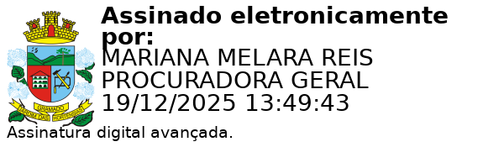

Mariana Melara Reis Débora Brantes Prux da Silva Procuradora-Geral do Município Secretária Municipal de Administração

